2018-2019学年上学期高一物理期末试题（A卷）
(考试时间:90分钟 总分:100分)
第Ⅰ卷(选择题共48分) 2019.1
一、单选题(本题包括8小题, 每题4分，共计32分。每小题给出的四个选项中,只有一个选项正确的)
1.下面关于电场强度的叙述，正确的是（ ）
A.电场强度E=F/q只适用于点电荷的电场
B.电场中某点的场强E跟电荷在该点受到的力成正比，跟电荷的电荷量成反比
C.电荷在电场中所受电场力的方向就是该点的电场强度方向
D.单位电荷在电场中某点所受电场力大，该点的场强一定大
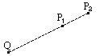
2.如图所示，Q是带正电的点电荷，P₁和P_{２}为其电场中的两点。若E₁、E₂为P₁、P₂两点的电场强度的大小，U₁、U₂为P₁、P₂两点的电势，则（ ）
A．E₁＞E₂，U₁＞U₂ B．E₁＞E₂，U₁＜U₂
C．E₁＜E₂，U₁＞U₂ D．E₁＜E₂，U₁＜U₂
3.一个点电荷，从电场中的A点移到B点的过程中，电场力做功为零，则
A．A、B两点的电场强度一定相等
B．该点电荷一定沿等势面移动
C．作用于该点电荷的电场力与其移动方向总是垂直
D．A、B两点的电势一定相等
4．下列关于电流的说法正确的是( )
A．导体中没有电流时，说明导体内部没有电荷运动
B．由I＝U/R可知，导体两端电压越大，流过导体的电流越大
C．电流有方向，所以是矢量
D．由R＝U/I可知，流过导体的电流越大，导体的电阻越小

5．如图为一种服务型机器人，其额定功率为48 W，额定工作电压为24 V，机器人的锂电池容量为20 A·h。则机器人( )
A．额定工作电流为20 A
B．充满电后最长工作时间为2 h
C．电池充满电后总电量为7.210⁴ C
D．以额定电流工作时每秒消耗能量为20 J
6．在右图的闭合电路中，当滑片P向右移动时，两电表读数的变化是( )
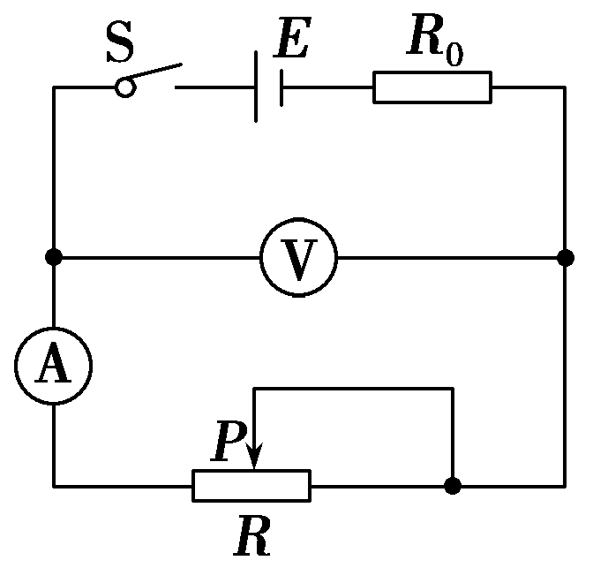
A．A变大，V变大 B．A变小，V变大
C．A变大，V变小 D．A变小，V变小
7．下列关于磁场和磁感线的描述中正确的是( )
A．磁感线可以形象地描述各点磁场的方向
B．磁感线是磁场中客观存在的线
C．磁感线总是从磁铁的N极出发，到S极终止
D．实验中观察到的铁屑的分布就是磁感线
8．长10 cm的通电直导线，垂直磁场方向放入磁场中，通过1 A的电流，在磁场强弱、方向都一样的空间(匀强磁场)中某处受到的磁场力为0.4 N，则该磁场的磁感应强度( )[来源:学科网ZXXK][来源:Z+xx+k.Com]
A.小于或等于4 T B．大于或等于4 T
C．等于4 T D．方向与其所受到的磁场力方向一致
二、多选题(本题包括4小题, 每题4分，共计16分。每小题给出的四个选项中,有多个选一
项正确的，选对的得4分，选对但不全的得2分，有错选的不得分)
9.一个电量为q=+10⁻⁵C的电荷从电场内一点A运动到另一点B，电荷克服电场力做功0.006J（电荷只受电场力作用），在此过程电荷( )
A．电势能增加0.006J B．电势能减少0.006J
C．动能增加0.006J D．动能减少0.006J
10. 如图所示，电场中的的电场线上有ABC三点，现规定B电势为零，一个电量是q=0.2C的负电荷从电场中的A移到B，电场力做功－0.4J，从B移到C电场力做功－0.2J,由此可知
B
C
A
A.C点电势为1V B．A点电势为－2V
C． A点电势为2V D．C点电势为－1V
11.内阻为4.4Ω的电解槽和一盏标有“110V 60W”的灯泡串联后接在电压为220V的直流电路两端,灯泡正常发光,则( )
A.电解槽消耗的电功率为120W B.电解槽的发热功率为1.3W
C.电解槽消耗的电功率为60W D.电路消耗的总功率为60W
12.如右下图所示，在绝缘的水平面上等间距固定着三根相互平行的通电直导线a、b和c，各导线中的电流大小相同，其中a、c导线中的电流方向垂直纸面向外，b导线中的电流方向垂直纸面向内，每根导线都受到另外两根导线对它的安培力作用，则关于每根导线所受安培力的合力，以下说法正确的是( )
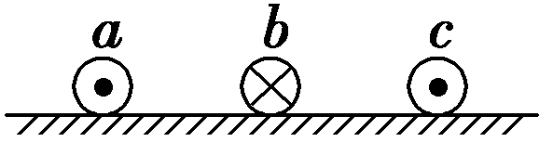

A．导线a所受合力方向水平向右 B．导线c所受合力方向水平向右
C．导线c所受合力方向水平向左 D．导线b所受合力为零

第II卷(选择题共52分)
三、实验题
13.（15分）某同学测量一个圆柱体的电阻率,需要测量圆柱体的尺寸和电阻.
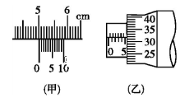
(1)分别使用游标卡尺和螺旋测微器测量圆柱体的长度和直径,某次测量的示数如图(甲)、(乙)所示,长度为 cm,直径为 mm.
(2)按图(丙)连接电路后,实验操作如下:
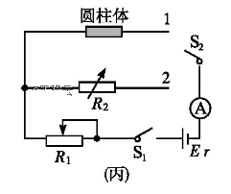
①将滑动变阻器R₁的阻值置于最 (选填“大”或“小”)处;将S₂拨向接点1,闭合S₁,调节R₁,使电流表示数为I₀;
②将电阻箱R₂的阻值调至最 (选填“大”或“小”),S₂拨向接点2;保持R₁不变,调节R₂,使电流表示数仍为I₀,此时R₂阻值为1 280 Ω.
(3)由此可知,圆柱体的电阻为 Ω.
四、计算题(本题有3小题，共37分，解答应写出必要的文字说明﹑方程式和重要的演算步骤，只写出最后答案的不能得分，有数值计算的题，答案中必须明确写出数值和单位)
14（12分）.如图所示，在匀强电场中，一电荷量为q＝5.010^{－10} C的正电荷，由a点移到b点和由a点移动到c点，电场力做的功都是3.010^{－8} J，已知a、b、c三点的连线组成直角三角形，ab＝20 cm，θ＝37°.求：
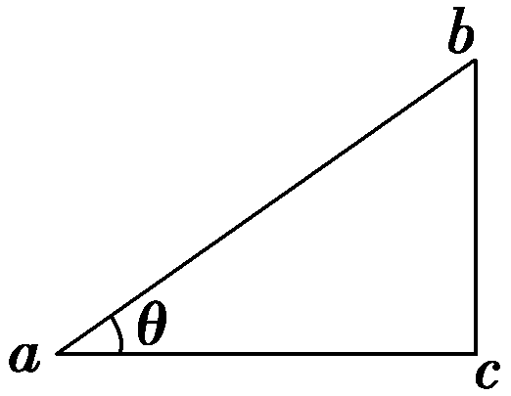
(1)a、b两点间的电势差；
(2)匀强电场的场强大小；
(3)电场强度的方向．
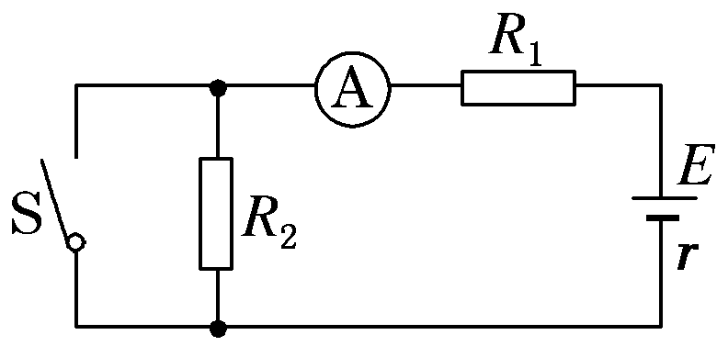
15．（12分） 如图所示，电阻R₁＝12 Ω，R₂＝8 Ω，当开关S断开时，电流表A的示数为0.5 A；当S闭合时，A的示数为0.75 A．试求：
(1)电源的电动势和内电阻；
(2)S闭合时，电源的效率．
16（分）质量为m、电荷量为q的带负电粒子自静止开始释放，经M、N板间的电场加速后，从A点垂直于磁场边界射入宽度为d的匀强磁场中，该粒子离开磁场时的位置P偏离入射方向的距离为L，如图所示．已知M、N两板间的电压为U，粒子的重力不计．求匀强磁场的磁感应强度B.
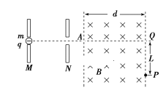
I卷答案（A卷）
1[来源:学科网ZXXK] | 2 | 3 | 4[来源:学科网ZXXK] | 5 | 6 | 7 | 8 | 9 | 10[来源:学#科#网Z#X#X#K] | 11 | 12
D | A | D | B | C | B | A | C | AD | CD | BC | BD
13（每空3分）(1)5.05-5.07cm 5.310-5.320 mm.
(2)① 大 ② 大 (3) 1280 Ω.
II卷答案
14解
(1)把正电荷q从a移到b和从a移到c电场力做的功相等，由W＝qU可得U_{ab}＝U_{ac}，b、c两点在同一等势面上．U_{ab}＝＝ V＝60 V
(2)由U＝Ed得E＝＝＝ V/m＝375 V/m
(3)由匀强电场的电场线和等势面垂直可知，场强方向与ac平行且由a指向c.
15.解
(1)当S断开时，由闭合电路的欧姆定律有：
E＝I₁(R₁＋R₂＋r)①
当S闭合时，R₂被短路，同理有E＝I₂(R₁＋r)②
联立①②并代入已知数据解得E＝12 V，r＝4 Ω.
(2)S闭合时，电源的总功率和输出功率分别为
P_{总}＝I₂E＝I(R₁＋r)，P_{出}＝I₂U＝IR₁，
所以电源的效率η＝100%＝100%＝100%＝75%.

16解析：作粒子经电场和磁场中的轨迹图，如图所示
设粒子在M、N两板间经电场加速后获得的速度为v，由动能定理得qU＝mv²①
粒子进入磁场后做匀速圆周运动，设其半径为r，则
qvB＝m②
由几何关系得r²＝(r－L)²＋d²③联立求解①②③式得磁感应强度
B＝ .

